Étude de quelques

Instruments optiques

[](http://www.adrarphysic.fr/)

[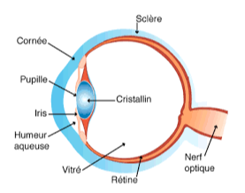](http://www.adrarphysic.fr/)

Prof : [kassimourad@gmail.com](mailto:kassimourad@gmail.com) collége :abbderrahim bouabid ouarazzate

1. La loupe :
2. Définition  :

la loupe est un instrument optique, constitué d’une lentille convergente de courte distance focale entre 2cm et 5cm ; elle est utilisée pour observer des objets de petite taille, en plaçant l’objet à une distance inférieure à la distance focale (OA<f) de la lentille convergente ; on observe une image virtuelle, droite et agrandie lorsque on place l’œil derrière la loupe

1. Construction géométrique de l’image obtenue par la loupe

on utilise une loupe (lentille) de distance focale f=2cm

et placer la loupe à une distance OA=1.5cm par rapport à l’objet

[](http://www.adrarphysic.fr/)

On obtient une image A’B’ virtuelle, droite et agrandie lorsque on place l’œil derrière la loupe

1. L’œil :

[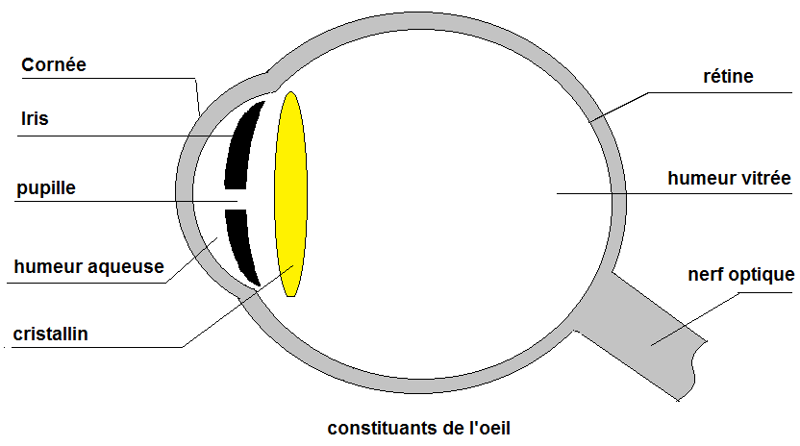](http://www.adrarphysic.fr/)

1. Description de l’œil :

L’œil est un récepteur sensible aux

Rayons lumineux, il est constitué essentiellement de :

La pupille : permet de faire entrer la lumière

Dans l’œil.

Le cristallin : joue le rôle d’une lentille convergente, il change sa forme selon la vision

des objets

La rétine : joue le rôle de l’écran,

(L’image se forme à la rétine)

Le nerf optique permet d’envoyer le message

[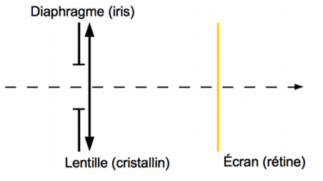](http://www.adrarphysic.fr/)

au cerveau, qui remet l’image à l’endroit

1. Modélisation de l’œil :

L’œil peut être modélisé par un montage

Comprenant :

Un diaphragme qui représente l’iris

Une lentille convergente qui joue le rôle du

Cristallin de l’œil

Un écran qui correspond à la rétine

1. Quelques défauts de l’œil

Il y a deux principaux défauts de l’œil :

La myopie : l’œil est trop long donc l’image se forme avant la rétine. On dit que c’est un œil

Trop convergent. Ce défaut est corrigé à l’aide d’une lentille divergente. (La vision de l’objet lointain est floue)

[](http://www.adrarphysic.fr/)

L’hypermétropie : l’œil est trop court donc l’image se forme après la rétine. On dit que c’est un œil

Pas assez convergent. Ce défaut est corrigé à l’aide d’une lentille convergente. (La vision de l’objet de près est floue)

[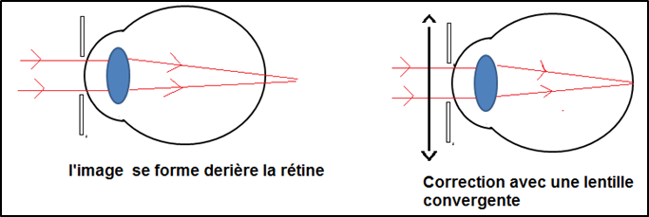](http://www.adrarphysic.fr/)